GL 5 Golfoptica

Bij ons onderzoek van het licht zijn we een aantal eigenschappen tegengekomen die we ook bij watergolven en geluidsgolven hebben gezien. Bij licht is de theorie van breking en terugkaatsing bruikbaar. Voor beide geldt in bepaalde gevallen:

– Hoek van inval = hoek van terugkaatsing.

– Bij overgang van het ene medium naar het andere geldt



Wat bij golfverschijnselen geldt voor de golfstralen, geldt bij licht voor de lichtstralen, tenminste voorzover het de verschijnselen breking en terugkaatsing betreft. We zullen in deze paragraaf gaan zien dat ook bij licht buiging en zelfs interferentie waargenomen kan worden. Dit brengt ons tot de conclusie dat licht een golfkarakter heeft.

Opgave 1

a Waar moet je voor zorgen als je bij watergolven het optreden van buiging goed wilt zien?

b Moeten we zeggen dat er bij watergolven geen buiging optreedt als de opening groot is vergeleken met de golflengte?

Opgave 2

a (Demo) Laat een bundel laserlicht op een verstelbare spleet vallen en draai de spleet langzaam dicht. Als je het door de spleet vallende licht op een scherm opvangt dan zul je op het laatste moment buiging waarnemen.

b Als we de waargenomen buiging van licht verklaren door aan te nemen dat licht een

golfkarakter heeft, wat kun je dan zeggen over de grootte van de golflengte van licht?

Opgave 3

Bij watergolven en geluidsgolven hebben we de situatie besproken dat twee bronnen A en B dezelfde golven uitzenden. Langs de lijn Q zijn dan afwisselend buiken en knopen waarneembaar. We noemden dit verschijnsel interferentie. Zie figuur 5-1. M, P en R zijn opeenvolgende buiken.

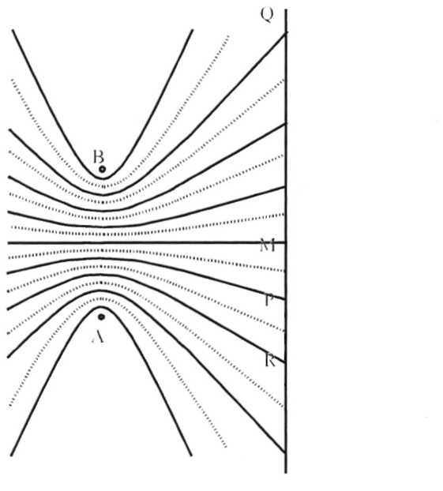a Waarom is M een buik?

b Wat kun je zeggen over het verschil tussen de afstanden BP en AP?

c Wat kun je zeggen over BR - AR?

d We veronderstellen nu dat A en B lichtpunten zijn die hetzelfde licht uitzenden en dat Q een scherm is. Ook veronderstellen we dat bij licht interferentie optreedt. Wat zullen we dan op het scherm te zien krijgen?

fig 5-1

Opgave4

Laat een bundel laserlicht op een plaatje vallen. In dit plaatje zitten twee zeer smalle spleten A en B op een hele kleine afstand van elkaar. Achter de dubbelspleet staat een scherm. Zie figuur 5-2.

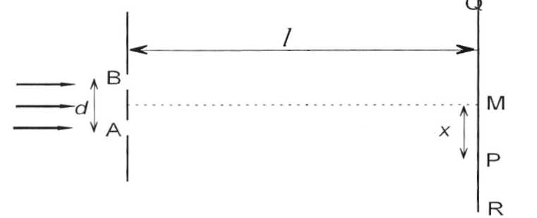a Wat is op het scherm waar te nemen ?

b Noteer in de tekening de

af stand d tussen de spleten, die op de dubbelspleet staat

aangegeven en meet de af stand I van de dubbelspleet tot het scherm en de af stand x tussen fig 5-2

twee buiklijnen op het scherm

c Hoe zal volgens de golftheorie het patroon op het scherm veranderen als één van de

openingen wordt afgedekt?

(Demo) Controleer je voorspelling met een proef.

d In opgave 3 heb je gezien hoe bij watergolven de golflengte berekend kan worden met

BP - AP = of met BR - AR = 2. Leg uit waarom deze methode hier niet bruikbaar is.

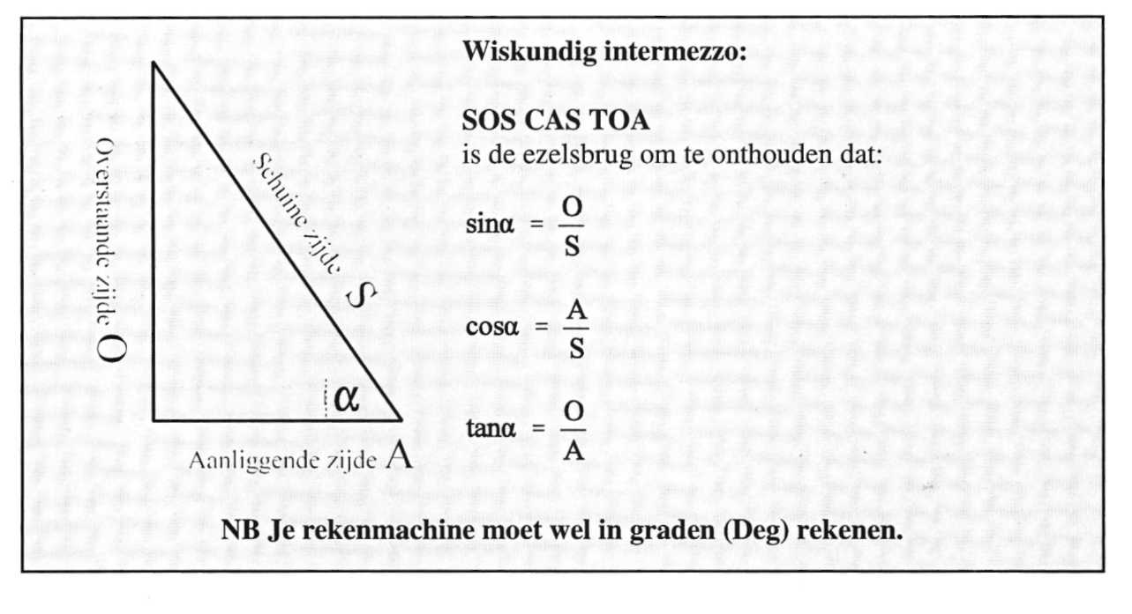Opgave 5

In figuur 5-3 zijn de resultaten van opgave 4 schematisch weergegeven. Op sommige plaatsen op het scherm geldt: licht + licht = donker.

a Welke plaatsen zijn dat?

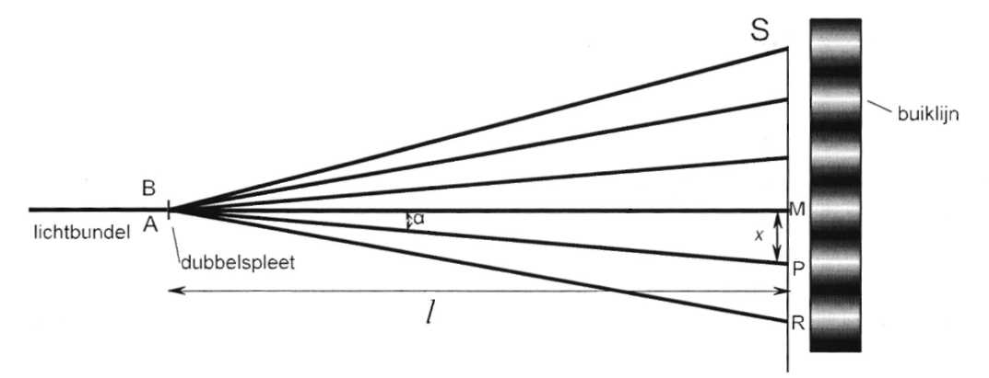

fig 5-3

Licht gedraagt zich dus als een golf!

Ook al zijn de afstanden BP en AP niet direct te meten, we kunnen ze toch berekenen. De afstand d tussen A en B is zo klein dat deze bij een tekening op schaal niet te zien is. Vanaf deze dubbelspleet gaan de buik- en knooplijnen naar het scherm.

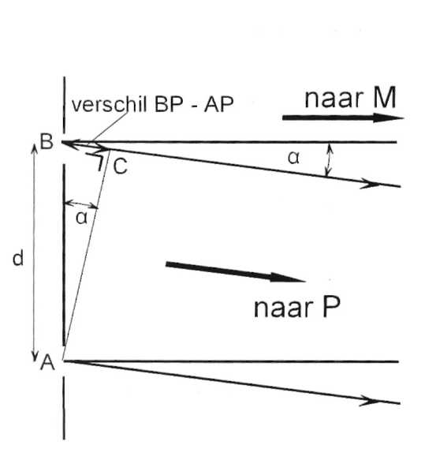

In figuur 5-4 is de dubbelspleet sterk vergroot weergegeven:

A en B zijn de twee openingen. De lichtbundel die rechtdoor gaat naar M, is aangegeven met ‘naar M’. De buiklijn die in P uitkomt is aangegeven met ‘naar P’. Als vanuit A en B de lijnen getekend worden in de richting van P, dan zijn deze niet van evenwijdig te onderscheiden.

Omdat P op de eerste buiklijn naast M ligt, geldt

AP - BP = λ.

b Kijk in figuur 5-4 goed naar driehoek ABC en ga na dat: λ = d sin a .

fig 5-4

Om λ te kunnen berekenen moeten we alleen a nog weten. Deze hoek kan worden berekend met de gegevens uit figuur 5-2.

c In figuur 5-4 kun je zien dat de hoek a van figuur 5-3 dezelfde is als de hoek a die in figuur 5-4 twee keer voorkomt.

d Toon aan dat tan a = en bereken a.



e Bereken nu de golflengte van het laserlicht.

Opgave 6

De buiklijnen liggen bij deze proef nogal dicht bij elkaar.

Om de buiklijnen verder van elkaar te krijgen zou je de spleten dichter bij elkaar kunnen zetten. Dit heeft echter tot gevolg dat de spleten zelf zo nauw moeten worden dat er veel te weinig licht door valt om de buiklijnen op het scherm nog te kunnen waarnemen.

De natuurkundigen hebben het hele probleem opgelost door de dubbelspleet te vervangen door een tralie. Een tralie is een glasplaatje waarin een zeer groot aantal evenwijdige lijntjes

is aangebracht. Het aantal lijntjes varieert van 100 tot 1000 per mm waarbij meestal op een tralie totaal 10.000 tot 20.000 krassen worden aangebracht. Op de plaats waar een kras is aangebracht, laat het glas geen licht door. De ruimte tussen twee krassen is dus een spleet. Men kan dus een tralie opvatten als zeer veel spleten heel dicht naast elkaar.

De formules die je bij de dubbelspleet hebt gebruikt mag je ook voor het tralie gebruiken.

Dus: λ = d sin a en tan a =



Ga naar de opstelling van figuur 5-3 waarbij de dubbelspleet vervangen is door een tralie.

a Kijk hoe het patroon verandert als een tralie met een kleinere spleetafstand gekozen wordt. De spleetafstand d bij een tralie wordt ook wel tralieconstante genoemd. Leg uit wat het verband is tussen de tralieconstante d en de af stand x tussen de buiklijnen op het scherm.

Als de tralieconstante kleiner wordt, dan

b Voer de benodigde metingen uit om straks de golflengte van het rode laserlicht te kunnen berekenen.

tralieconstante d =

af stand tralie tot scherm I =

af stand tussen de buiklijnen x =

c Bereken de golflengte van het gebruikte licht.

d Met de twee applets "interferentie bij spleten" en "interferentie bij twee spleten" kun je alle proeven nog eens rustig bekijken.

Opgave 7

Met de opstelling van figuur 5-3 ga je nu wit licht onderzoeken. De laser wordt daarom vervangen door een gloeilamp. Voor de verschillende kleuren ligt de eerste buiklijn niet op dezelfde plaats.

a at kun je concluderen over de golflengte van rood licht in vergelijking met de golflengte van violet licht?

b Hebben I en de d nog dezelfde waarde als in opgave 6? Zo niet, hoe groot zijn ze?

c eet de x voor rood licht (kies net zo rood als het laserlicht) en meet de x voor violet licht.

Je bent nu klaar met de metingen.

d Waarom zie je alleen bij M wit licht als je wit licht op het tralie laat vallen?

e Bereken de golflengte van rood licht en de golflengte van violet licht.

f Tussen welke grenzen ligt de golflengte van het zichtbare licht? De golflengte van licht wordt vaak gegeven in nm (1 nm = 1 nanometer = 10"9 m).

Geef de antwoorden ook in nm.

Opgave 8

a voor golven geldt de formule v = f. λ.

Om de frequentie van het licht te kunnen berekenen moeten we dus de golfsnelheid kennen. Dit is de snelheid waarmee licht zich uitbreidt. Noem een voorbeeld waaruit blijkt dat de lichtsnelheid zeer groot is.

b Uit metingen heeft men gevonden dat de lichtsnelheid in vacuum en in lucht   
3,O108 m/s is. Dit is dus 300.000 km per seconde oftewel 7,5 rondjes om de aardeper seconde.

c Bereken de frequentie van violet licht en rood licht.

Controleer je antwoorden met de tabel in figuur 5-5.

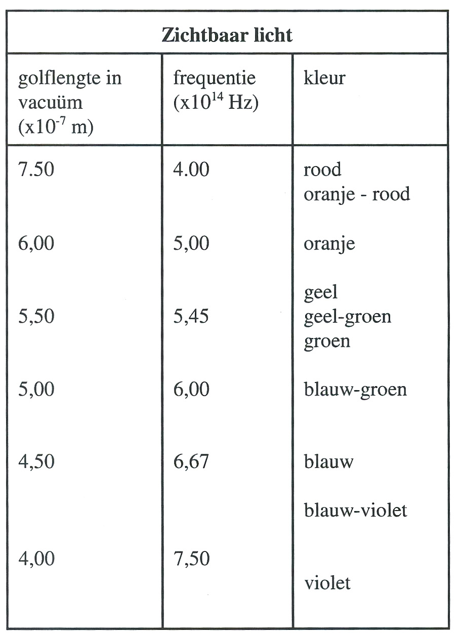In diamant is de brekingsindex voor rood licht 2,4. Dit betekent ook dat de lichtsnelheid 2,4 keer zo klein is in diamant.

e Bereken de golflengte van het rode licht in diamant in nm als gegeven is dat de frequentie van het rode licht niet verandert.

f Als rood licht door diamant gaat, blijft het dezelfde kleur houden. Welke grootheid van lichtgolven bepaalt blijkbaar de kleur?

fig 5-5

Opgave 9

Bij alle golven die we tot nu toe gezien hebben, was er sprake van een bron die de golven uitzendt en een medium waardoor de golf zich verplaatst.

a Waaruit blijkt dat lichtgolven lucht niet als medium nodig hebben?

b Het feit uit a hebben de natuurkundigen vroeger moeilijk kunnen accepteren. Er is lang en intensief gezocht naar een medium waardoorheen lichtgolven zich zouden moeten verplaatsen. Men heeft nooit iets kunnen vinden.

Lichtgolven kunnen zich door vacuum verplaatsen en hebben dus geen medium nodig. Opgave 10

Aan weerszijden van het spectrum bevinden zich gebieden waar ook "licht"golven aanwezig zijn. Het ultra-violet (UV) met golflengten kleiner dan violet en het infra-rood (IR) met golflengten groter dan het rood.

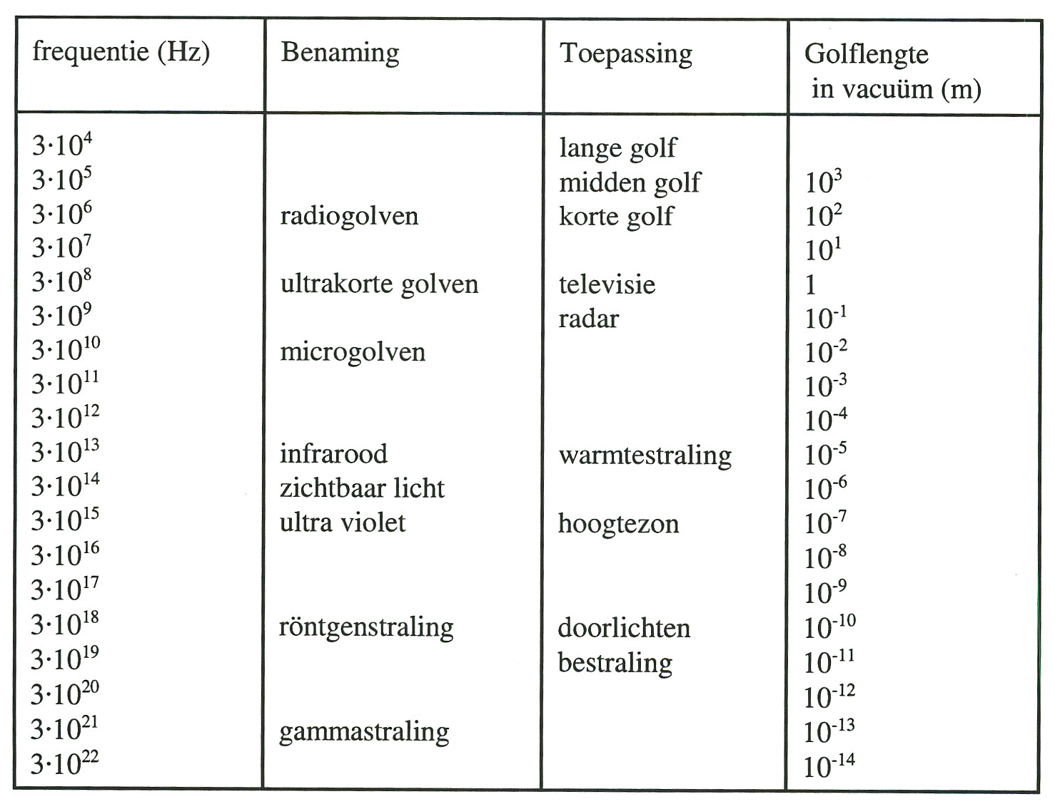Figuur 5-6 geeft een overzicht van totale spectrum van elektromagnetische straling. Gemeenschappelijk aan al deze golven is dat ze geen medium nodig hebben om zich uit te breiden en dat de golfsnelheid in vacuum voor alle gelijk is aan 3,0-108 m/s. Alle golfverschijnselen zoals we die bij licht gezien hebben, treden ook op bij de overige straling uit het elektromagnetisch spectrum.

fig 5-6

Samenvatting GL5

* Interferentie is bij licht waarneembaar als twee kleine gelijke lichtbronnen dicht bij elkaar staan.
* Voor de golflengtebepaling wordt bij licht in plaats van twee kleine openingen  
  een tralie gebruikt. Een tralie bestaat uit een zeer groot aantal kleine openingen vlak naast elkaar. Het voordeel van een tralie is dat er voldoende licht in de buiklijnen zit terwijl ze toch voldoende ver uit elkaar liggen om goed te kunnen meten. Bij het interferentiepatroon van een tralie geldt de formule

λ = dsma waarbij voor a geldt: tan *a*=



* Bij het gebruik van wit licht ontstaat er voor elke kleur een interferentiepatroon omdat elke kleur een andere golflengte heeft.
* In vacuum is de golfsnelheid van elke kleur licht gelijk aan 3,0108 m/s. Voor elke kleur is de frequentie te berekenen met de formule: *v=f.* 
* Lichtgolven hebben geen medium nodig.
* Licht is elektromagnetische straling met een golflengte van ongeveer 400 nm tot 800 nm. (1 nm = IO"9 m).